环形加热器使用说明
文件号：BJSW-PM-1.2

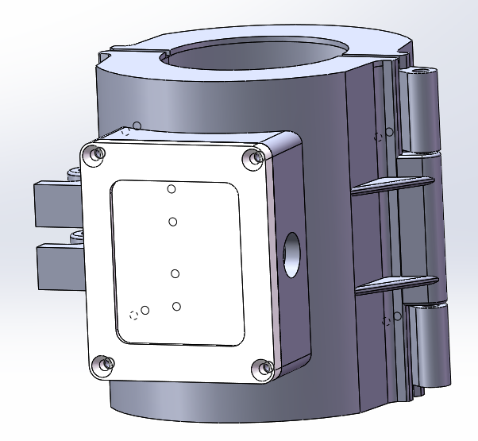

北京盛沃科技有限公司
Beijing Sanwell Science & Technology Co.Ltd.

- 名称：环形加热器；
- 型号：SW3500150W
- 用途：
主要用于干熄焦采样器采样滤芯的部分进行加热，防止高温样气中的水分在采出时遇冷凝结，与过滤芯外部附着的焦粉混合板结，无法吹扫清除；
- 外形尺寸：
环形加热器外形尺寸详见下图

- 技术参数
- 电压：220VAC；
- 频率：50Hz；
- 功率：150W；
- 加热温度：150℃
- 外壳材质：铸铝；
- 重 量：2KG
- 电气接口：M16格兰；
- 使用注意事项
- 高压危险，维修时注意用电安全；
- 温度较高，维修时请先断电，降温后再进行维修；
- 安装时，应旋紧锁母，使加热面完全紧贴采样器外壳；

